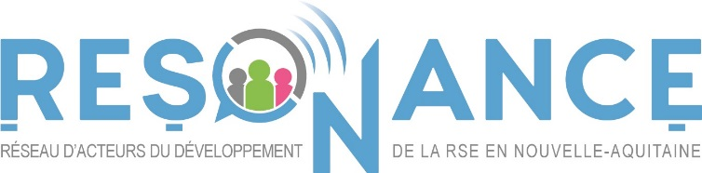
Colloque RESONANCE
La dynamique RSE en Nouvelle Aquitaine
Le 23 novembre 2016 à 14 heures à Bordeaux
et en direct avec Limoges, Poitiers et Pau

Les inscriptions sont ouvertes !
Déjà de nombreux organismes et entreprises et de la Nouvelle Aquitaine se sont engagés dans une démarche RSE sur la base de l’ISO 26000 et plusieurs secteurs d’activité se sont mobilisés.
Le groupe AFNOR est partenaire et co-organisateur du 1er Rendez Vous RSE à l’échelle de la Nouvelle Aquitaine : le colloque RESONANCE (Responsabilité SOciétale pour une Nouvelle Aquitaine Novatrice, Compétitive & Exemplaire) se déroulera le 23 novembre, de 14h à 17h à Bordeaux, en direct avec Limoges, Pau et Poitiers.
Le 23 novembre, venez :
- Partager pourquoi la RSE est rentable pour les entreprises, les organisations et permet de faire face aux nouveaux enjeux économiques, sociaux, environnementaux et sociétaux
- Rencontrer des dirigeants et leurs témoignages
- Découvrir le Programme RESONANCE pour une Nouvelle Aquitaine engagée dans la RSE

Evènement organisé collectivement par les organisations professionnelles et réseaux engagés pour la RSE, avec le soutien du Conseil Régional et de l’Etat.
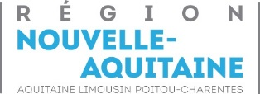
Avec le soutien :

INSCRIVEZ-VOUS DES MAINTENANT
Entrée libre et gratuite sur inscription préalable. Découvrez le programme complet
Renseignements auprès de la Délégation régionale AFNOR - 05 57 29 14 33 – delegation.bordeaux@afnor.org
Contact : Anne-Eugénie Gaspar
Le matin, également au Conseil Régional à Bordeaux, participez au colloque RSE
du secteur agroalimentaire : « 10 ans de RSE avec le programme 3D »
Renseignements : coopdefranceaquitaine@coopdefranceaquitaine.com
Inscription : cliquez ici

